執行成果
在輔導本地民眾河川巡守隊成立及運作方面，本局藉由巡守教育訓練並建立舉發污染點通報機制及各項資料彙整，亦透過實地訪查南投縣各環保志工隊隊部，並邀請環保局承辦一同了解各巡守隊運作狀況情形、所遭遇之困難及需要改進之處，並重新調查巡守隊員名冊，建置各巡守隊檔案資料建立；並於上下年度配合相關活動辦理河川巡守業務座談會，有效掌握各志工巡守成果。本局執行期間，辦理宣導活動、成果檢討及環境教育活動13場次（參與人數共計1046人）、淨溪活動23場次（參與人數共計378人、合計清除一般垃圾2,524公斤、回收垃圾613.5公斤）、水質監測活動共計有13場次（參與人數共計448人），此外本局將透過河川巡守隊考核評分機制，使各巡守隊能有一套良性競爭之機制，並依據考核分數區分補助經費之多寡，使較熱忱之河川巡守隊能有充分經費運作，今年度巡守隊數依合約書亦維持有9隊共計239人（如表1）。

一、組織管理水環境巡守團隊
本局依據去年度河川巡守隊隊員名單及基本資料，訂定出河川巡守隊基本資料表所有項目，包括職稱、姓名、地址、身份證字號、出生年月日、家用電話、行動電話等項目。由訪查過程中已將河川巡守隊基本資料表，交由各巡守隊更新河川巡守隊隊員基本資料表，目前轄內之河川巡守隊有9隊，分別為國立暨南國際大學環保巡守隊、南投縣慈慧善行協會巡守二隊、南投縣慈慧善行協會巡守三隊、南投縣慈慧善行協會巡守四隊、竹山鎮清水溪生態保育協會巡守隊、牛屎崎河川巡守隊（94年度新增）、南投縣埔里鎮內埔產業觀光發展協會（99年度新增）、清水溝溪榮生會巡守隊（94年度新增）、同聲里環保志工隊（95年度新增），共計有241位隊員；巡守區域則涵蓋烏溪、貓羅溪、清水溪、濁水溪等河川區域。遍布南投縣之南投市、草屯鎮、埔里鎮、竹山鎮、鹿谷鄉等地，希望藉由「民眾參與」的精神，由點而面，以更廣泛監控、密集巡邏的方式就地關心，來遏止不法污染河川水體情事。河川巡守隊巡守區域如圖1及圖2。
本局執行之初，即會同環保局承辦人員至各巡守隊進行訪查(如圖3)，透過實地訪查各巡守隊隊部，了解各巡守隊特色、運作狀況情形、所遭遇之困難及需要協助之處，重新調查巡守隊員名冊，並告知巡守隊今年度執行重點，預計辦理相關大型活動之期程，請巡守隊配合並提送年度重點工作計畫。

表1 南投縣河川巡守隊隊數與人數統計表
101年度 |  |  | 102年度
隊別 | 隊長 | 隊員數 | 隊別 | 隊長 | 隊員數
國立暨南大學環保巡守隊 | 蔡勇斌 | 21 | 國立暨南大學環保巡守隊 | 蔡勇斌 | 24
南投縣慈慧善行協會河川巡守二隊 | 溫秀梅 | 25 | 南投縣慈慧善行協會河川巡守二隊 | 溫秀梅 | 29
南投縣慈慧善行協會河川巡守三隊 | 李明信 | 28 | 南投縣慈慧善行協會河川巡守三隊 | 李明信 | 27
南投縣慈慧善行協會河川巡守四隊 | 吳國清 | 24 | 南投縣慈慧善行協會河川巡守四隊 | 吳國清 | 30
竹山鎮清水溪生態保育協會巡守隊 | 林信國 | 37 | 竹山鎮清水溪生態保育協會巡守隊 | 林信國 | 35
烏溪左岸暨茄老山牛屎崎河川巡守隊 | 洪金平 | 29 | 烏溪左岸暨茄老山牛屎崎河川巡守隊 | 洪金平 | 21
清水溝溪榮生會巡守隊 | 邱壬水 | 27 | 清水溝溪榮生會巡守隊 | 邱壬水 | 23
南投縣埔里鎮內埔產業觀光發展協會 | 郭坤明 | 23 | 南投縣埔里鎮內埔產業觀光發展協會 | 郭坤明 | 23
同聲里環保志工隊 | 周文棋 | 27 | 同聲里環保志工隊 | 周文棋 | 27
合計
9隊 |  | 241人 | 9隊 |  | 239人

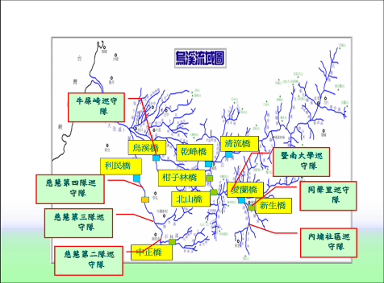
圖1 南投縣河川巡守隊作業分區狀況圖(烏溪流域)

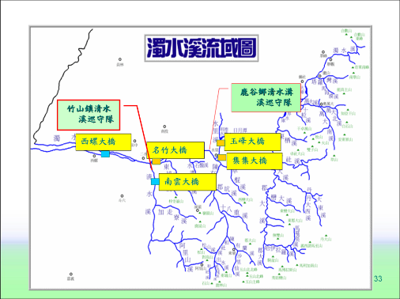
圖2 南投縣河川巡守隊作業分區狀況圖(濁水溪流域)

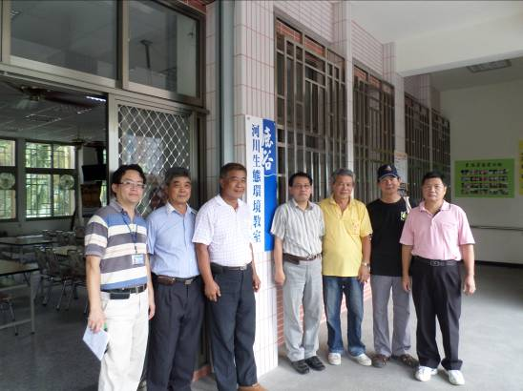 | 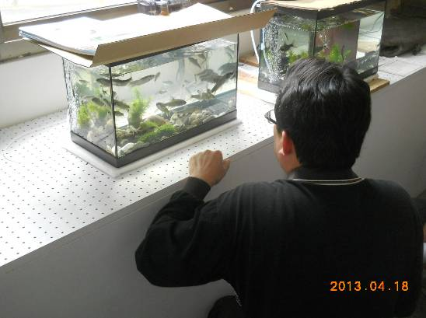
邀請方局長訪查水環境巡守隊 | 邀請簡科長訪查水環境巡守隊
圖3 102年度南投縣河川巡守隊訪查情形

二、落實水環境改善行動，加強污染熱區監督
為落實水環境改善行動，加強污染熱區監督，使各水環境巡守隊能暸解年度河川巡守作業重點方向，以及執行巡守隊作業經驗分享，將每年辦理1次河川巡守教育訓練與業務座談會，有效掌握各志工巡守成果，協助各水環境巡守隊至少辦理1次淨溪淨川活動及辦理水質監測活動，劃分污染熱區，輔導水環境巡守團隊強化污染熱區的巡檢監督。
本局於執行期間，於102年8月11日辦理1場次之水環境巡守教育訓練及業務座談會，會中邀請劉仁慈檢察官進行演講，說明打擊不法廢棄物傾棄業者及河川高灘地認養之條件；另為讓南投縣水環境巡守隊增廣見聞，於102年10月20日辦理1場次水質監測暨觀摩活動，除增加水質監測相關知識外，期藉由至集集特有生物中心觀摩，以增廣見聞及實際經驗交流等。並藉以活絡水環境巡守隊運作及隊員情誼，增進巡守隊向心力及運作認知(如圖7所示)。
（一）經費補助情形
102年度南投縣巡守隊數量共計有9隊，每隊20人以上，來推動河川巡守工作，協助辦理各巡守隊活動，102年度經費補助將透過河川巡守隊考核評分機制，使各巡守隊能有一套良性競爭之機制，並依據所提送之成果報告進行評分，再依考核分數區分補助經費之多寡，使較熱忱之河川巡守隊能有充分經費運作。本局將依今年度訂定之「102年度南投縣績優河川巡守隊競賽考核標準」取前4隊，特優水環境巡守隊：頒發獎牌及團體獎勵金(8千元獎勵品)、優等水環境巡守隊：頒發獎牌及團體獎勵金(6千元獎勵品)、甲等水環境巡守隊：頒發獎牌及團體獎勵金(4千元獎勵品)、年度最佳特色獎：頒發獎牌及團體獎勵金(2千元獎勵品)。其餘已補助獎勵巡守隊辦理河川巡守、淨溪活動、宣導品，及辦理緊急性河岸與河面垃圾清除工作，共計補助12.2664萬元整。
（二）河川巡守隊巡守時數
本局在推動河川巡守工作內容包含執行河川巡查及巡守隊通報所發現之髒亂點清理，針對污染源進行定位及資料建置，同時配合後續清理作業，另協助執行主要河川之非法排放管線、暗管查處作業。本局於執行期間，各河川巡守隊之巡守時數（如圖4），以清水溪河川巡守隊最多，共計有308小時，其次為南投縣慈慧善行協會巡守四隊，共計有196小時；各河川巡守隊之巡守里程數（如圖5），以清水溪河川巡守隊最多，共計有3,850公里，其次為南投縣慈慧善行協會巡守四隊，共計有3,332公里，竹山鎮清水溪生態保育協會巡守隊因本身著重於竹山鎮河川生態保育及水質監測工作，故執行河川巡守隊業務以巡守責任主要工作，相較於其他以淨溪或推廣地方特色之巡守隊巡守時數及公里數比較多。

圖4 102年度南投縣各巡守隊巡守時數統計圖

圖5 102年度南投縣各巡守隊巡守里程統計圖
（三）淨溪活動
本局於執行期間，水環境巡守隊執行成果，總計辦理23場次淨溪活動，共計378人參與，共清除2,524公斤一般垃圾、613.5公斤資源垃圾，各水環境巡守隊巡守淨溪地點及時間如表2。
在今年度南投縣巡守隊辦理之淨溪活動，有慈慧善行協會第二隊、第三隊、第四隊及牛屎崎河川巡守隊每月皆於認養責任河段辦理2場次之淨溪活動，分別認養名間鄉名水路自行車步道、貓羅溪綠美橋河岸、貓羅溪坪林橋河岸及烏溪橋烏溪左岸，其餘皆為各巡守隊不定期辦理責任河段之淨溪活動;南投縣河川巡守隊分別於埔里鎮愛蘭橋至同聲橋、枇杷溪沿岸、竹山鎮東埔蚋溪、鹿谷鄉清水溝溪、草屯鎮烏溪橋及埔里鎮眉溪、南投市南崗大橋、南投市綠美橋及南投市軍功橋等9處，不定期對責任河段進行南投縣轄內河川之淨溪，範圍包括南投縣轄內之烏溪流域、貓羅溪流域、清水溪流域、東埔蚋溪流域、枇杷溪流域及清水溝溪流域等地區，希望藉由各巡守隊活動辦理，帶動附近民眾共同關心我們的河岸環境、重視河川保育工作，自己維護自家環境。

表2 102年度水環境巡守隊淨溪活動統計表
編號 | 日期 | 淨溪巡守隊 | 活動名稱 | 地點 | 參與人數 | ㄧ般垃圾量(kg) | 回收垃圾量(kg)
1 | 102.04.07 | 南投縣慈慧善行協會巡守三隊 | 淨溪活動 | 南投市平和里防汛道路自行車道入口 | 13 | 220 | 70
2 | 102.04.21 | 南投縣慈慧善行協會巡守三隊 | 淨溪活動 | 南投市平和里防汛道路自行車道入口 | 12 | 120 | 40
3 | 102.04.21 | 南投縣慈慧善行協會巡守四隊 | 淨溪活動 | 草屯鎮坪林橋至溪頭橋 | 16 | 30 | 1.5
4 | 102.05.12 | 南投縣慈慧善行協會巡守三隊 | 淨溪活動 | 南投市平和里防汛道路自行車道入口 | 19 | 200 | 150
5 | 102.05.26 | 南投縣慈慧善行協會巡守三隊 | 淨溪活動 | 南投市平和里防汛道路自行車道入口 | 9 | 80 | 50
6 | 102.05.26 | 南投縣慈慧善行協會巡守四隊 | 淨溪活動 | 草屯鎮坪林橋至溪頭橋 | 17 | 90 | 1
7 | 102.06.09 | 南投縣慈慧善行協會巡守三隊 | 淨溪活動 | 南投市平和里防汛道路自行車道入口 | 10 | 200 | 70
8 | 102.06.09 | 南投縣慈慧善行協會巡守四隊 | 淨溪活動 | 草屯鎮護岸街至中投公路 | 18 | 60 | 0
9 | 102.06.17 | 同聲里水環境巡守隊 | 淨溪活動 | 埔里鎮新生橋河堤道路 | 7 | 55 | 0
10 | 102.06.23 | 暨南大學水環境巡守隊 | 淨溪活動 | 埔里鎮桃米溪 | 24 | 50 | 2
11 | 102.06.23 | 南投縣慈慧善行協會巡守三隊 | 淨溪活動 | 南投市平和里防汛道路自行車道入口 | 12 | 160 | 50
12 | 102.06.28 | 鹿谷鄉清水溝溪榮生會 | 淨溪活動 | 鹿谷鄉新清瑞橋 | 15 | 38 | 0
13 | 102.07.07 | 埔里鎮同聲里水環境巡守隊 | 淨溪活動 | 埔里鎮新生橋 | 10 | 35 | 0
14 | 102.07.21 | 南投縣慈慧善行協會巡守三隊 | 淨溪活動 | 南投市平和里防汛道路自行車道入口 | 11 | 160 | 20
15 | 102.07.21 | 埔里鎮同聲里水環境巡守隊 | 淨溪活動 | 埔里鎮育英橋 | 10 | 40 | 2
16 | 102.08.18 | 南投縣慈慧善行協會巡守三隊 | 淨溪活動 | 南投市平和里防汛道路自行車道入口 | 12 | 140 | 60
17 | 102.09.15 | 南投縣慈慧善行協會巡守三隊 | 淨溪活動 | 南投市平和里防汛道路自行車道入口 | 48 | 260 | 40
18 | 102.10.06 | 南投縣慈慧善行協會巡守三隊 | 淨溪活動 | 南投市平和里防汛道路自行車道入口 | 4 | 180 | 50
19 | 102.10.12 | 烏溪左岸暨茄荖山流域牛屎崎河川巡守隊 | 淨溪活動 | 草屯鎮北勢里烏溪橋 | 11 | 166 | 1
20 | 102.10.26 | 社團法人南投縣竹山鎮清水溪生態保育協會 | 淨溪活動 | 清水溪沿岸親水公園 | 20 | 40 | 0
21 | 102.11.03 | 南投縣慈慧善行協會河川巡守隊第二隊 | 淨溪活動 | 南投市平和里防汛道路自行車道入口 | 16 | 50 | 2
22 | 102.11.04 | 暨南大學水環境巡守隊 | 淨溪活動 | 埔里鎮桃米溪 | 24 | 60 | 2
23 | 102.11.10 | 埔里鎮內埔社區水環境巡守隊 | 淨溪活動 | 埔里鎮內埔橋 | 40 | 90 | 2
合計 |  |  |  |  | 378 | 2524 | 613.5

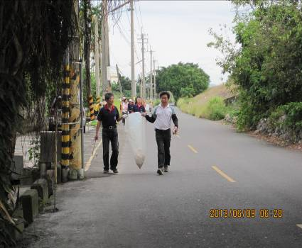 | 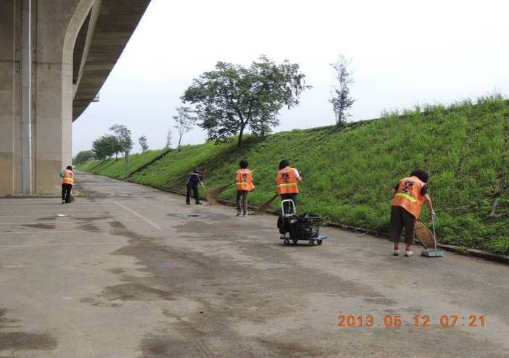
慈慧善行協會巡守四隊辦理淨溪活動 | 慈慧善行協會巡守三隊辦理淨溪活動
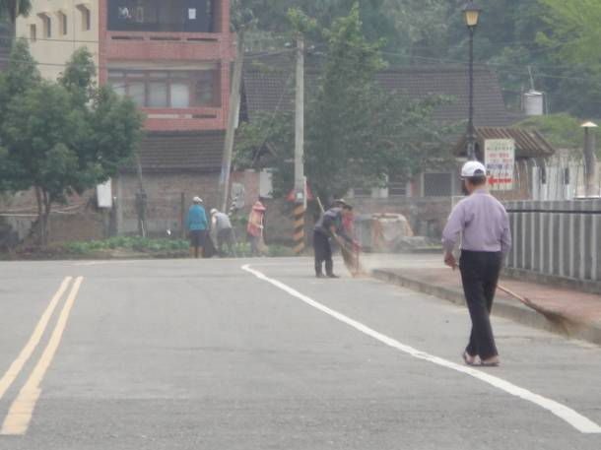 | 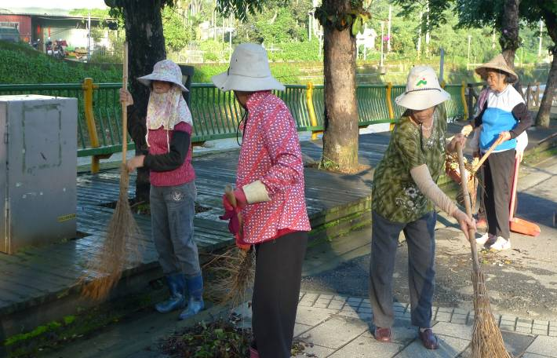
鹿谷鄉清水溝溪榮生會辦理淨溪活動 | 埔里鎮同聲里辦理淨溪活動
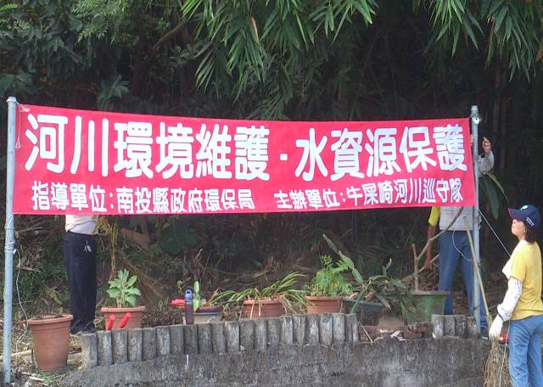 | 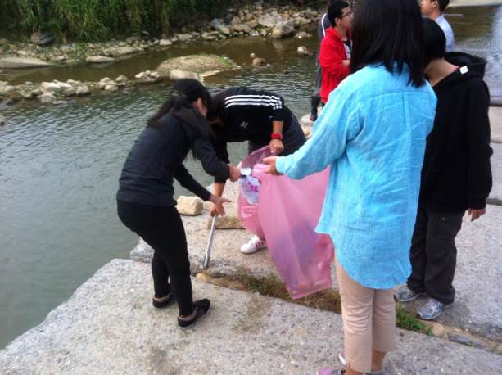
牛屎崎巡守隊辦理淨溪活動 | 暨南大學巡守隊辦理淨溪活動
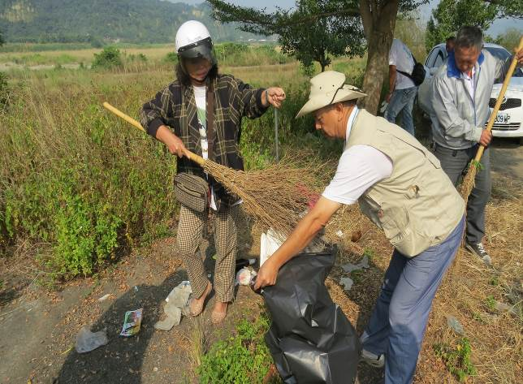 | 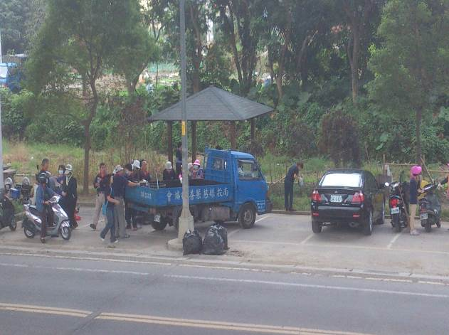
竹山鎮清水溪巡守隊辦理淨溪活動 | 慈慧善行協會巡守二隊辦理淨溪活動
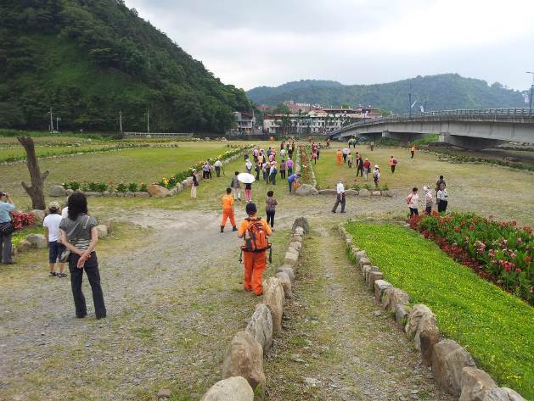
內埔社區巡守隊辦理淨溪活動
圖6 102年度南投縣河川巡守隊執行淨溪活動照片

（四）辦理河川巡守隊宣導活動、成果檢討及環境教育活動
對於有志參與河川巡守之志工進行河川巡守之宣導活動、成果檢討及環境教育活動，安排特有生物中心葉博士介紹南投縣河川生態，本局亦教授基本巡守相關教育知識、巡守技巧及實際經驗交流等課程，以增進巡守隊員對於巡守作業的正確認知。將透過補助巡守隊經費，自發性辦理相關教育訓練，巡守隊運作中心配合環保局年度目標，協調各巡守隊辦理教育訓練內容與參與對象，整合教育訓練資源，期使教育訓練課程多樣化，參與人數增加，訓練內容適當，以及有效運用教育訓練資源。教育訓練內容以巡查管制方式及相關法令介紹為主，包括下列主題：1. 河川水環境保護實務學習暨災害防救宣導；2. 志工巡守技巧；3. 社區再生培根計畫；4. 河水水生物種類鑑定；5. 志工巡守人員守則；6. 河川水環境簡介；7. 巡查記錄撰寫指導；8. 簡易水質檢測儀器之使用與保養；9. 河川巡守實務與經驗分享；10. 河川水污染死魚鑑定方法；11. 河川生態介紹；12. 志工巡守人員意外事件防範技巧。
本局於執行期間，河川巡守宣導活動、成果檢討及環境教育活動共辦理13場次，參與人數共有1046人，辦理情形如圖4-7-7，其中轄內牛屎崎巡守隊及內埔社區巡守隊亦針對環境教育結合學校及機關辦理一系列之河川水環境保護實務學習暨災害防救宣導;鹿谷鄉清水溝溪榮生會於成立生態教室後，亦辦理一系列之社區培根計畫、河川生態調查、魚類死亡污染鑑定等課程。
另本局將配合環保局辦理2013年水質監測活動，由縣內中小學、河川巡守隊及環保志義工招募組訓河川、庫水質監測隊，選擇臨近河川、水庫進行定期監測。並藉親水機會，推動水環境教育工作、建立水環境保護意識; 活動內容擬定分2階段，首先「水質監測種子教師培訓」活動揭開序幕，並於隔週辦理大型水質監測活動，而該活動分將為校園組與社區組進行，目的在於喚起民眾對水環境的重視，讓他們了解維護水環境的意義，再藉由這些種子，慢慢開始傳播保護水環境的理念，另下午將安排水環境巡守隊觀摩活動，除增加水環境巡守隊見聞外，亦慰勞102年度協助認養及巡守責任河段之辛勞。

表3 102年度水環境巡守隊相關活動統計表
編號 | 時間 | 參加對象 | 地點 | 主題 | 參與人數
1 | 102.05.19 | 牛屎崎水環境巡守隊、內埔水環境巡守隊 | 埔里鎮眉溪內埔段內埔環保生態園區 | 河川水環境保護實務學習暨災害防救宣導 | 53
2 | 102.05.25 | 國立暨南大學水環境巡守隊 | 埔里鎮桃米溪 | 河川水質監測教育訓練 | 24
3 | 102.06.01 | 鹿谷鄉清水溝溪榮生會 | 鹿谷鄉河川生態環境教室 | 河川水污染死魚鑑定方法 | 48
4 | 102.06.18 | 鹿谷鄉清水溝溪榮生會 | 鹿谷鄉河川生態環境教室 | 社區再生培根計畫 | 41
5 | 102.06.25 | 社團法人南投縣竹山鎮清水溪生態保育協會 | 清水溪沿岸(親水公園) | 河川水質監測教育訓練 | 10
6 | 102.08.18 | 南投縣各水環境巡守隊 | 南投縣政府七樓國際會議廳 | 河川水質監測及生態調查教育訓練 | 76
7 | 102.10.12 | 牛屎崎水環境巡守隊 | 烏溪左岸 | 河川環境維護、水資源保護活動 | 11
8 | 102.10.20 | 鹿谷鄉清水溝溪榮生會 | 鹿谷鄉河川生態環境教室 | 清水溝溪河川魚蝦保育區榮生會簡介 | 233
9 | 102.10.20 | 南投縣各水環境巡守隊 | 鹿谷鄉河川生態環境教室 | 全民動起來河川水質監測教育訓練 | 233
10 | 102.10.20 | 南投縣各水環境巡守隊 | 集集生物特有中心 | 南投縣102年巡守隊觀摩活動 | 233
11 | 102.10.26 | 社團法人南投縣竹山鎮清水溪生態保育協會 | 清水溪沿岸(親水公園) | 竹山鎮清水溪生態保育協會河川巡守隊教育訓練 | 20
12 | 102.11.04 | 暨南大學水環境巡守隊 | 埔里鎮桃米溪 | 河川水質監測教育訓練 | 24
13 | 102.11.10 | 埔里鎮內埔社區水環境巡守隊 | 埔里鎮內埔橋 | 防汛志工教育訓練 | 40
合計 |  |  |  |  | 1046

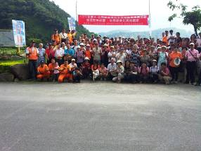 | 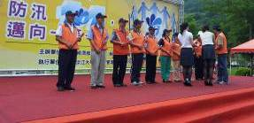
內埔巡守隊河川水環境保護實務學習 | 內埔巡守隊災害防救宣導
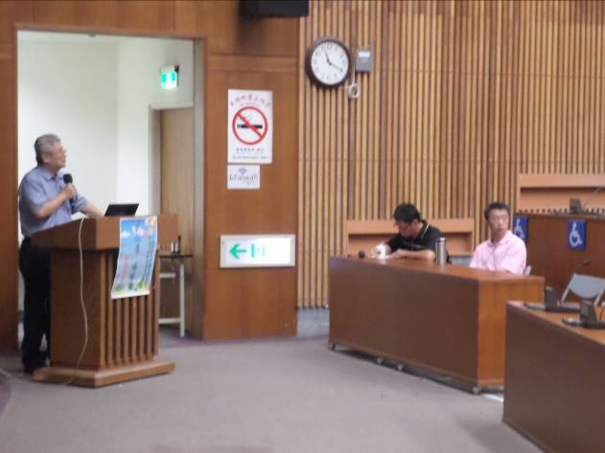 | 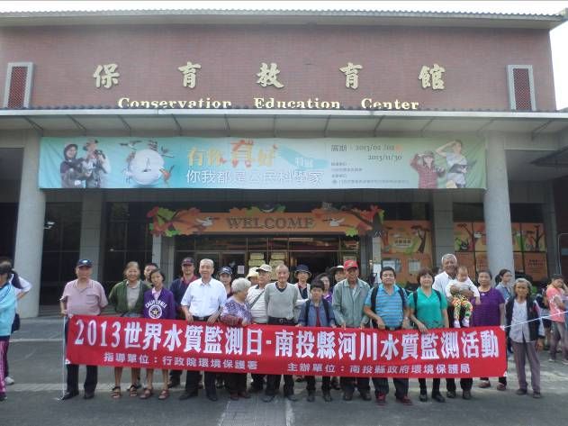
劉仁慈檢察官進行教育訓練 | 集集特有生物中心觀摩活動
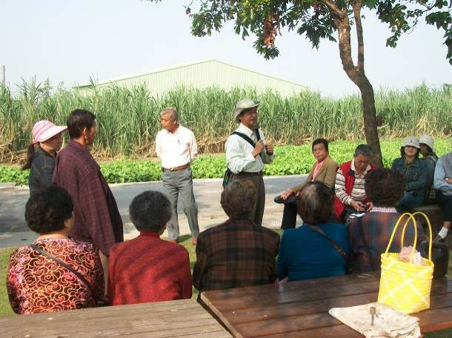 | 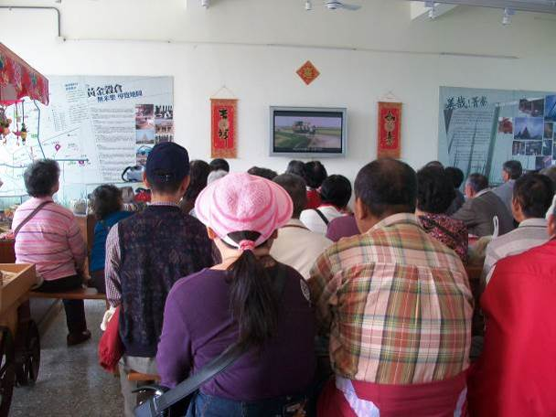
河水水生物種類鑑定教育練1 | 河水水生物種類鑑定教育練2
圖7 102年度南投縣水環境巡守隊教育訓練及觀摩活動辦理情形
（五）河川巡守隊水質監測
為維護南投縣水資源環境，並希望由全民眾共同關心水環境品質，今年度本局即積極推動定期針對所維護之河川執行水質監測，目前轄內河川巡守隊有暨南大學河川巡守隊、慈慧善行協會第三隊、慈慧善行協會第四隊、竹山鎮清水溪生態保育協會、烏溪左岸牛屎崎河川巡守隊，定期針對南港溪育英橋、南港溪壽全橋、桃米溪中下游、日月潭朝霧碼頭、日月潭水社碼頭、貓羅溪軍功橋、貓羅溪小橋溪、貓羅溪南崗大橋、貓羅溪坪林橋、貓羅溪溪頭橋、濁水溪下坪吊橋、濁水溪月汀橋、清水溪田仔寮溪、清水溪桶頭橋、清水溪過溪橋、清水溪南雲大橋，烏溪流域烏溪橋，藉由檢測環境水質的活動，進一步暸解責任河川之特性，並可協助環保單位掌握南投縣河川水質狀況，以達社會監督制約力之效。
本局於執行期間，轄內水環境巡守隊辦理水質監測活動共計有13場次，共計448人參與，分別有針對南投市軍功橋至南崗大橋東西岸、坪林橋、瑞草橋、鯉魚大橋、田子溪、下坪吊橋、月汀橋進行河川水質監測，檢測項目有水溫、DO、pH、COD、SS、電導度、重金屬(鐵、鎳、鋅)、濁度、透視度，期能藉水質監測活，提供各巡守隊瞭解週遭水體環境現況，喚起社會大眾關心水環境保育的意識，進而達到保障民眾親水、用水安全之目的。

表4 102年度水環境巡守隊水質監測活動統計表
編號 | 日期 | 淨溪巡守隊 | 活動名稱 | 地點 | 參與人數 | 檢驗項目
1 | 102.04.21 | 南投縣慈慧善行協會巡守三隊 | 水質監測活動 | 南投市軍功橋至南崗大橋東西岸 | 12 | 水溫、DO、pH、COD、SS、電導度、重金屬(鐵、鎳、鋅)
2 | 102.05.25 | 竹山鎮清水溪生態保育協會 | 水質監測活動 | 瑞草橋、鯉魚大橋、田子溪、下坪吊橋、月汀橋 | 10 | 水溫、DO、pH、COD、濁度、氨氮
3 | 102.05.26 | 南投縣慈慧善行協會巡守三隊 | 水質監測活動 | 南投市軍功橋至南崗大橋東西岸 | 9 | 水溫、DO、pH、COD、SS、電導度、重金屬(鐵、鎳、鋅)
4 | 102.06.16 | 南投縣慈慧善行協會巡守四隊 | 水質監測活動 | 坪林橋 | 13 | 水溫、DO、pH、COD、透視度、氨氮
5 | 102.06.23 | 南投縣慈慧善行協會巡守三隊 | 水質監測活動 | 南投市軍功橋至南崗大橋東西岸 | 12 | 水溫、DO、pH、COD、SS、電導度、重金屬(鐵、鎳、鋅)
6 | 102.07.21 | 南投縣慈慧善行協會巡守三隊 | 水質監測活動 | 南投市軍功橋至南崗大橋東西岸 | 11 | 水溫、DO、pH、COD、SS、電導度、重金屬(鐵、鎳、鋅)
7 | 102.08.18 | 南投縣慈慧善行協會巡守三隊 | 水質監測活動 | 南投市軍功橋至南崗大橋東西岸 | 12 | 水溫、DO、pH、COD、SS、電導度、重金屬(鐵、鎳、鋅)
8 | 102.09.15 | 南投縣慈慧善行協會巡守三隊 | 水質監測活動 | 南投市軍功橋至南崗大橋東西岸 | 48 | 水溫、DO、pH、COD、SS、電導度、重金屬(鐵、鎳、鋅)
9 | 102.10.06 | 南投縣慈慧善行協會巡守三隊 | 水質監測活動 | 南投市軍功橋至南崗大橋東西岸 | 4 | 水溫、DO、pH、COD、SS、電導度、重金屬(鐵、鎳、鋅)
10 | 102.10.20 | 南投縣各巡守隊 | 水質監測活動 | 鹿谷鄉清水村 | 233 | 水溫、DO、pH、COD、濁度、氨氮
11 | 102.10.26 | 社團法人南投縣竹山鎮清水溪生態保育協會 | 水質監測活動 | 清水溪沿岸(親水公園) | 20 | 水溫、DO、pH、COD、濁度、氨氮
12 | 102.11.04 | 暨南大學水環境巡守隊 | 水質監測活動 | 埔里鎮桃米溪 | 24 | 水溫、DO、pH、COD、濁度、氨氮
13 | 102.11.10 | 埔里鎮內埔社區水環境巡守隊 | 水質監測活動 | 埔里鎮內埔橋 | 40 | 水溫、DO、pH、COD、濁度、氨氮

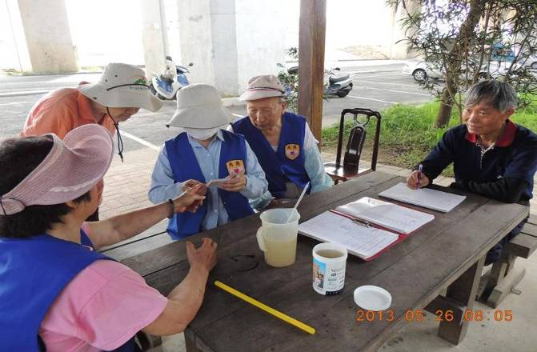 | 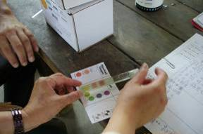
慈慧善行協會巡守三隊水質監測 | 慈慧善行協會巡守四隊水質監測
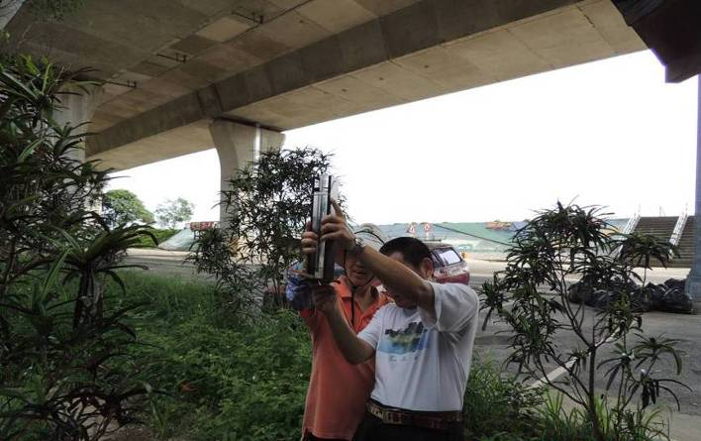 | 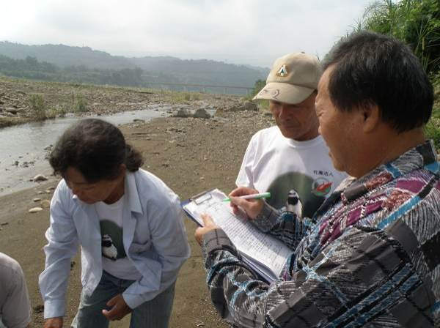
慈慧善行協會巡守四隊水質監測 | 清水溪保育協會水質監測活動
圖8 102年度南投縣水環境巡守隊水質監測辦理情形

（六）河川巡守隊通報處理情形
本局於執行期間，污染點通報案件共計有74件，其中同聲里河川巡守隊通報19件，南投縣慈慧善行協會河川巡守隊第二隊通報2件，南投縣慈慧善行協會河川巡守隊第三隊通報6件，埔里鎮內埔社區水環境巡守隊2件，烏溪左岸暨茄荖山流域牛屎崎河川巡守隊1件，國立暨南大學環保隊42件，清水溝溪榮生會巡守隊2件，已擬移請相關單位依權責辦理或巡守隊清理，並請巡守隊加強巡查，將持續追蹤相關權責單位是否確實管理。(如表5及圖9)

表5 102年度河川巡守隊通報統計表
編號 | 通報日期 | 巡守隊 | 通報地點 | 髒亂點種類 | 清理日期
1 | 102/05/06 | 南投縣慈慧善行協會河川巡守隊第三隊 | 南投市成功三路河岸旁 | 河面垃圾 | 102/11/03
2 | 102/05/09 | 清水溝溪榮生會巡守隊 | 水里溪岸邊腳踏車步道紅橋 | 河面垃圾 | 102/05/09
3 | 102/05/21 | 南投縣慈慧善行協會河川巡守隊第二隊 | 名間鄉新明村防汛道路尾端 | 河面垃圾 | 102/06/06
4 | 102/05/21 | 南投縣慈慧善行協會河川巡守隊第二隊 | 名間鄉新街郵局對面巷子溪邊 | 河面垃圾 | 102/06/06
5 | 102/06/25 | 南投縣慈慧善行協會河川巡守隊第三隊 | 南投市平山里平山一路 | 營建廢棄物 | 102/07/03
6 | 102/06/26 | 南投縣環保志工協會內埔河川巡守隊 | 埔里鎮南安路的大排水溝 | 河面垃圾 | 102/6/26
7 | 102/06/27 | 國立暨南大學環保隊 | 埔里鎮同聲里育英橋 | 河面垃圾 | 102/10/17
8 | 102/07/01 | 清水溝溪榮生會巡守隊 | 水里鄉玉峰堤防道路 | 河面垃圾 | 102/07/01
9 | 102/07/23 | 南投縣慈慧善行協會河川巡守隊第三隊 | 南投市南鄉路振興橋 | 河面垃圾 | 102/07/23
10 | 102/08/18 | 南投縣慈慧善行協會河川巡守隊第三隊 | 中寮鄉久隆橋河岸堤防 | 河面垃圾 | 102/11/03
11 | 102/08/18 | 南投縣慈慧善行協會河川巡守隊第三隊 | 中寮鄉爽文國小旁河岸邊 | 河面垃圾 | 102/11/03
12 | 102/09/15 | 南投縣慈慧善行協會河川巡守隊第三隊 | 南投市貓羅溪環河道路 | 河面垃圾 | 102/09/15
13 | 102/10/01 | 國立暨南大學環保隊 | 於眉溪河段周邊河堤產業道路髒亂點垃圾清除 | 河面垃圾 | 102/10/01
14 | 102/10/01 | 國立暨南大學環保隊 | 於眉溪河川段、國道快速道路右側髒亂點垃圾清除 | 河面垃圾 | 102/10/01
15 | 102/10/01 | 國立暨南大學環保隊 | 於眉溪河段周邊河堤產業道路髒亂點垃圾清除 | 河面垃圾 | 102/10/01
16 | 102/10/01 | 國立暨南大學環保隊 | 眉溪河川、眉溪跨河守城橋樑左側及其道路旁 | 河面垃圾 | 102/10/01
17 | 102/10/02 | 國立暨南大學環保隊 | 眉溪河川、眉溪跨河中正一號橋樑右側河堤道上 | 河面垃圾 | 102/10/02
18 | 102/10/02 | 國立暨南大學環保隊 | 於南港溪河川水防道路、河堤髒亂點垃圾清除 | 河面垃圾 | 102/10/02
19 | 102/10/02 | 國立暨南大學環保隊 | 於南港溪河川水防道路、河堤髒亂點垃圾清除 | 河面垃圾 | 102/10/02
20 | 102/10/02 | 國立暨南大學環保隊 | 於南港溪河川段河床、河堤髒亂點垃圾清除 | 河面垃圾 | 102/10/02
21 | 102/10/03 | 國立暨南大學環保隊 | 南港溪河川跨河新生橋接隆生橋河段左側水防道路、河堤垃圾清除 | 河面垃圾 | 102/10/03
22 | 102/10/03 | 國立暨南大學環保隊 | 南港溪河川右側水防道路、河堤垃圾清除 | 河面垃圾 | 102/10/03
23 | 102/10/03 | 國立暨南大學環保隊 | 眉溪河川國道六號下水防道路兩側河堤雜草清除 | 河面垃圾 | 102/10/03
24 | 102/10/03 | 國立暨南大學環保隊 | 於國道六號快速道路路段底側於眉溪河川髒亂點清除 | 河面垃圾 | 102/10/03
25 | 102/10/03 | 國立暨南大學環保隊 | 眉溪河川跨河牛眠橋橋樑右側國道六號埔里出口水防道路垃圾清除 | 河面垃圾 | 102/10/03
26 | 102/10/04 | 同聲里河川巡守隊 | 於眉溪河川段、國道快速道路右側髒亂點垃圾清除 | 河面垃圾 | 102/10/04
27 | 102/10/04 | 同聲里河川巡守隊 | 於眉溪河川段、國道快速道路右側髒亂點垃圾清除 | 河面垃圾 | 102/10/04
28 | 102/10/04 | 同聲里河川巡守隊 | 於眉溪河川段、國道快速道路右側髒亂點垃圾清除 | 河面垃圾 | 102/10/04
29 | 102/10/07 | 同聲里河川巡守隊 | 於眉溪河川段、國道快速道路右側髒亂點垃圾清除 | 河面垃圾 | 102/10/07
30 | 102/10/07 | 同聲里河川巡守隊 | 於眉溪河川段、國道快速道路右側髒亂點垃圾清除 | 河面垃圾 | 102/10/07
31 | 102/10/07 | 同聲里河川巡守隊 | 於眉溪河川段、國道快速道路右側髒亂點垃圾清除 | 河面垃圾 | 102/10/07
32 | 102/10/07 | 同聲里河川巡守隊 | 於眉溪河川段、國道快速道路右側髒亂點垃圾清除 | 河面垃圾 | 102/10/07
33 | 102/10/08 | 南投縣環保志工協會內埔河川巡守隊 | 埔里鎮牛眠里內埔路 | 垃圾 | 102/10/08
34 | 102/10/08 | 南投縣環保志工協會同聲里河川巡守隊 | 埔里鎮同聲里南安路 | 河面垃圾 | 102.10.09
35 | 102/10/08 | 同聲里河川巡守隊 | 於眉溪河川段、國道快速道路右側髒亂點垃圾清除 | 河面垃圾 | 102/10/08
36 | 102/10/08 | 同聲里河川巡守隊 | 於眉溪河川段、國道快速道路右側髒亂點垃圾清除 | 河面垃圾 | 102/10/08
37 | 102/10/08 | 同聲里河川巡守隊 | 於眉溪河川段、國道快速道路右側髒亂點垃圾清除 | 河面垃圾 | 102/10/08
38 | 102/10/08 | 同聲里河川巡守隊 | 於眉溪河川段、國道快速道路右側髒亂點垃圾清除 | 河面垃圾 | 102/10/08
39 | 102/10/09 | 南投縣環保志工協會同聲里河川巡守隊 | 埔里鎮枇杷里新生路 | 河面垃圾 | 102/10/11
40 | 102/10/09 | 同聲里河川巡守隊 | 於眉溪河川段、國道快速道路右側髒亂點垃圾清除 | 河面垃圾 | 102/10/09
41 | 102/10/09 | 同聲里河川巡守隊 | 於眉溪河川段、國道快速道路右側髒亂點垃圾清除 | 河面垃圾 | 102/10/09
42 | 102/10/09 | 同聲里河川巡守隊 | 於眉溪河川段牛眠橋右側河道雜草及垃圾清除 | 河面垃圾 | 102/10/09
43 | 102/10/11 | 南投縣環保志工協會同聲里河川巡守隊 | 埔里鎮同聲里新生路 | 河面垃圾 | 102/10/17
44 | 102/10/11 | 同聲里河川巡守隊 | 於眉溪河川段牛眠橋右側河道雜草及垃圾清除 | 河面垃圾 | 102/10/11
45 | 102/10/11 | 同聲里河川巡守隊 | 眉溪河川河道清理垃圾清除 | 河面垃圾 | 102/10/11
46 | 102/10/12 | 烏溪左岸暨茄荖山流域牛屎崎河川巡守隊 | 草屯鎮北勢里大覺路 | 河面垃圾 | 102/10/12
47 | 102/11/01 | 國立暨南大學環保隊 | 眉溪河川、眉溪跨河內埔橋樑右側及其道路旁 | 河面垃圾 | 102/11/01
48 | 102/11/01 | 國立暨南大學環保隊 | 眉溪河川、眉溪跨河守城橋樑右側及其道路旁 | 河面垃圾 | 102/11/01
49 | 102/11/01 | 國立暨南大學環保隊 | 眉溪河川、眉溪跨河向善橋樑右側及其道路旁 | 河面垃圾 | 102/11/01
50 | 102/11/02 | 國立暨南大學環保隊 | 眉溪河堤、眉溪周邊國道河段、眉溪河川、眉溪人行步道 | 河面垃圾 | 102/11/02
51 | 102/11/02 | 國立暨南大學環保隊 | 眉溪河堤、眉溪周邊國道河段、眉溪河川、眉溪人行步道 | 河面垃圾 | 102/11/02
52 | 102/11/02 | 國立暨南大學環保隊 | 眉溪河川、眉溪跨河內埔橋樑右側及其道路旁 | 河面垃圾 | 102/11/02
53 | 102/11/04 | 國立暨南大學環保隊 | 眉溪河川、眉溪跨河內埔橋樑右側及其道路旁 | 河面垃圾 | 102/11/04
54 | 102/11/04 | 國立暨南大學環保隊 | 眉溪河川、眉溪跨河中正一號橋樑右側河堤道上 | 河面垃圾 | 102/11/04
55 | 102/11/04 | 國立暨南大學環保隊 | 枇杷城溪排水之中正橋樑底側 | 河面垃圾 | 102/11/04
56 | 102/11/05 | 國立暨南大學環保隊 | 眉溪河川段、國道快速道路右側 | 河面垃圾 | 102/11/05
57 | 102/11/05 | 國立暨南大學環保隊 | 眉溪河川段、國道快速道路右側 | 河面垃圾 | 102/11/05
58 | 102/11/05 | 國立暨南大學環保隊 | 眉溪河川、眉溪跨河守城橋樑右側及其道路旁 | 河面垃圾 | 102/11/05
59 | 102/11/06 | 國立暨南大學環保隊 | 埔里鎮桃米溪 | 河面垃圾 | 102/11/06
60 | 102/11/06 | 國立暨南大學環保隊 | 枇杷城溪排水之中正橋樑底側 | 垃圾 | 102/11/06
61 | 102/11/06 | 國立暨南大學環保隊 | 眉溪河川、眉溪跨河守城橋樑右側及其道路旁 | 河面垃圾 | 102/11/06
62 | 102/11/06 | 國立暨南大學環保隊 | 眉溪河川、眉溪跨河守城橋樑底側 | 河面垃圾 | 102/11/06
63 | 102/11/06 | 國立暨南大學環保隊 | 眉溪河川、眉溪跨河守城橋樑底側 | 河面垃圾 | 102/11/06
64 | 102/11/07 | 國立暨南大學環保隊 | 眉溪河川、眉溪跨河守城橋樑底側 | 河面垃圾 | 102/11/07
65 | 102/11/07 | 國立暨南大學環保隊 | 眉溪河川、眉溪跨河守城橋樑底側 | 河面垃圾 | 102/11/07
66 | 102/11/07 | 國立暨南大學環保隊 | 眉溪河川、眉溪跨河中正一號橋樑右側河堤道上 | 河面垃圾 | 102/11/07
67 | 102/11/08 | 國立暨南大學環保隊 | 眉溪河川、眉溪跨河中正一號橋樑右側河堤道上 | 河面垃圾 | 102/11/08
68 | 102/11/08 | 國立暨南大學環保隊 | 枇杷城溪排水之中正橋樑底側 | 河面垃圾 | 102/11/08
69 | 102/11/08 | 國立暨南大學環保隊 | 於國道六號快速道路路段底側於眉溪河川髒亂點清除 | 河面垃圾 | 102/11/08
70 | 102/11/11 | 國立暨南大學環保隊 | 於枇杷城溪區排、排水周邊自行車步道沿線垃圾清除 | 河面垃圾 | 102/11/11
71 | 102/11/11 | 國立暨南大學環保隊 | 於枇杷城溪區排、排水周邊自行車步道沿線垃圾清除 | 河面垃圾 | 102/11/11
72 | 102/11/11 | 國立暨南大學環保隊 | 於眉溪河段周邊河堤產業道路髒亂點垃圾清除 | 河面垃圾 | 102/11/11
73 | 102/11/18 | 國立暨南大學環保隊 | 埔里鎮善新橋 | 河面垃圾 | 102/11/18
74 | 102/11/18 | 國立暨南大學環保隊 | 埔里鎮愛蘭橋 | 河面垃圾 | 102/11/18

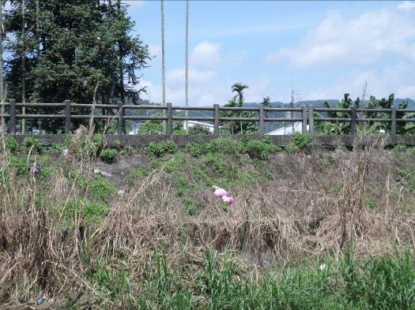 | 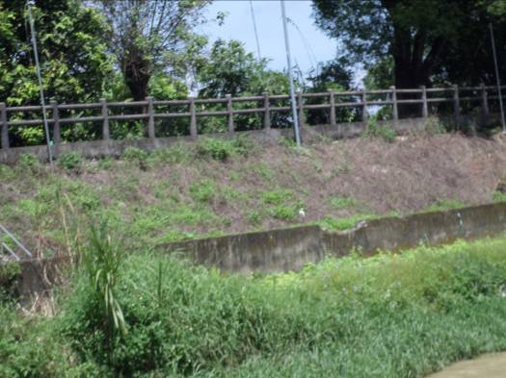
埔里鎮南環路自行車步道髒亂點清理前 | 埔里鎮南環路自行車步道髒亂點清理後
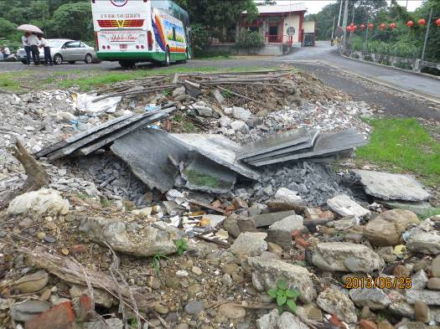 | 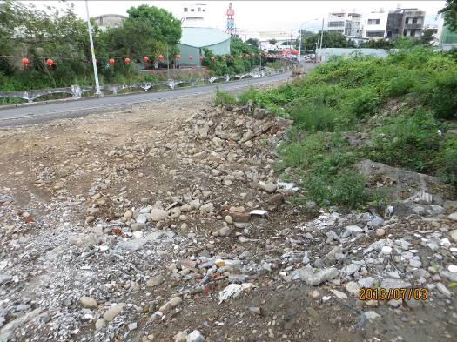
南投市平山溝旁髒亂點清理前 | 南投市平山溝旁髒亂點清理後
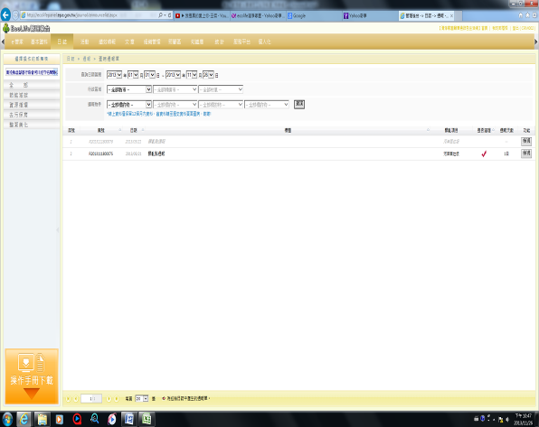 | 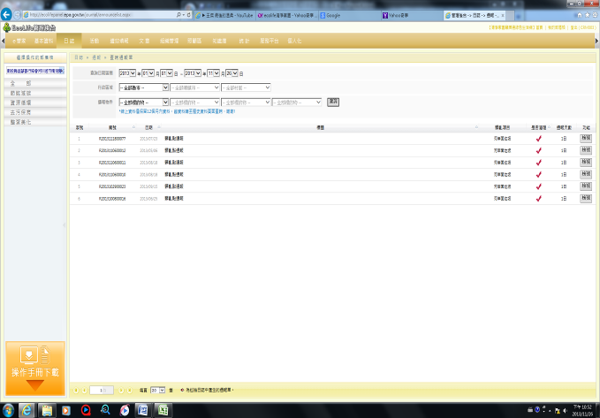
慈慧善行協會河川巡守隊第二隊通報2件 | 慈慧善行協會河川巡守隊第三隊通報6件
圖9 巡守隊通報處理情形照片

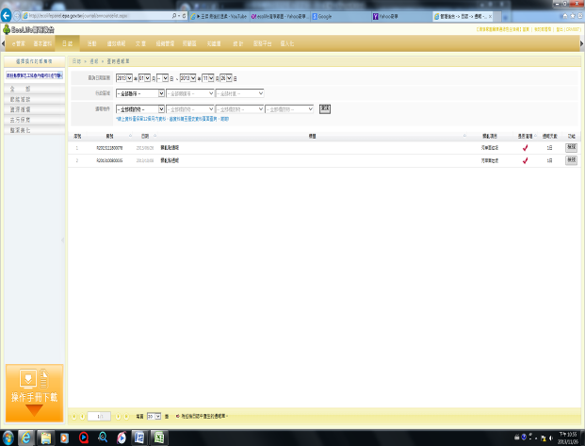 | 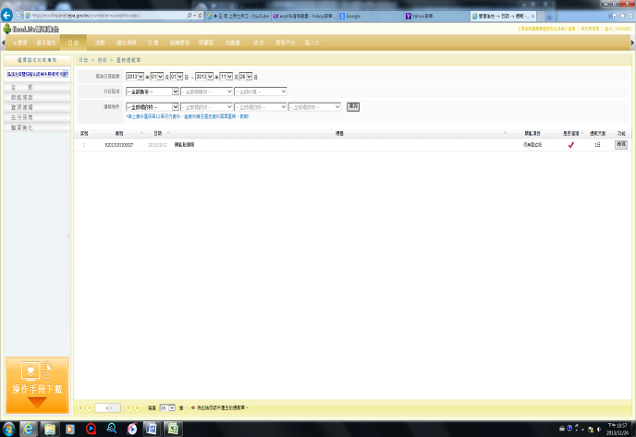
內埔社區水環境巡守隊2件 | 牛屎崎河川巡守隊1件
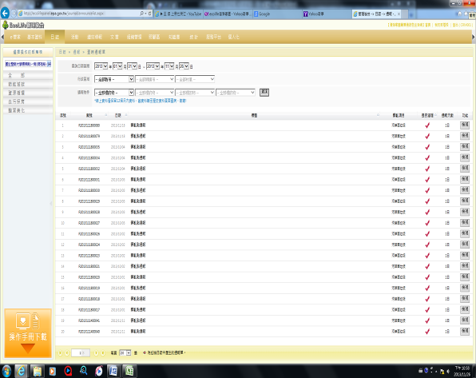 | 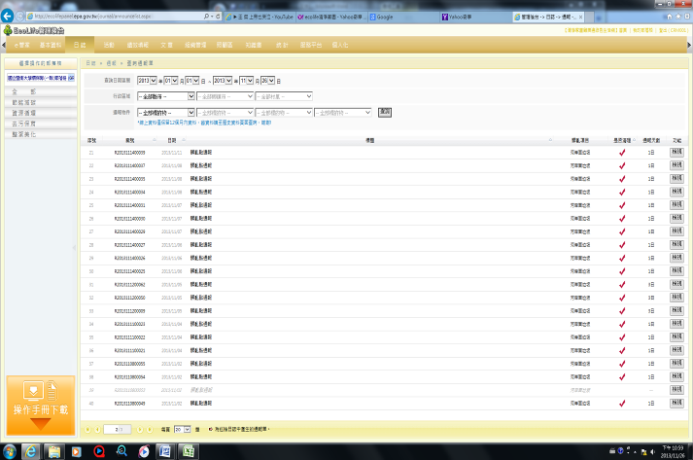
國立暨南大學環保隊42件-1 | 國立暨南大學環保隊42件-2
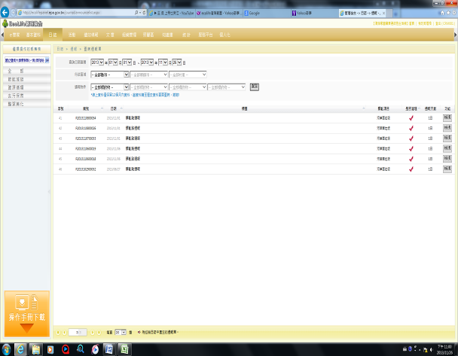 | 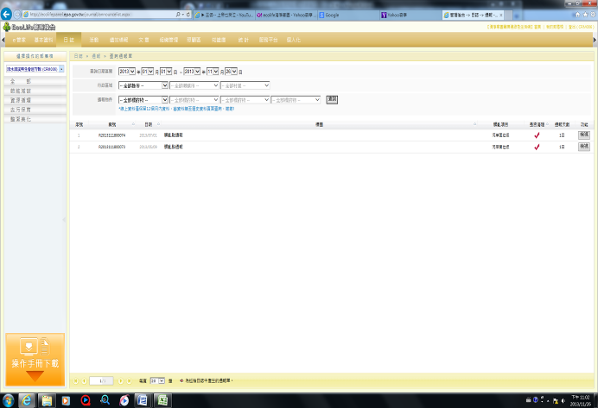
國立暨南大學環保隊42件-3 | 清水溝溪榮生會巡守隊2件
圖9 巡守隊通報處理情形照片 (續1)
(七)協助各巡守隊執行「清境家園顧厝邊綠色生活網（Eco Life）」作業
配合環保署推動之「清境家園顧厝邊綠色生活網（Eco-Life）」作業，本局於執行之初，即協助各巡守隊建立帳號、密號、巡守路線及清理路線，並結合環保局綜計課針對轄內之河川巡守隊及環保志工進行一系列之教學，為達各巡守隊能更確認瞭解其操作方式，本局人員亦透過訪查機制，一對一教導河川巡守隊操作方式如圖10，目前各巡守隊之「清境家園顧厝邊綠色生活網（Eco Life）」作業仍暫時由本局依各巡守隊提送之成果資料代為建檔，期能藉由密集教學之方式，逐漸使巡守隊能獨自作業，可於志願照顧區內定期定線對髒亂點情形及違規行為進行巡檢、登錄、通報權責單位或勸導住戶或違規者清理、對持續違規或拒絕清理者以拍照攝影上網張貼於巡檢日誌及追蹤處理結果；清理義工輔導、動員及協助有責任的住戶及單位，清理公共區域的髒亂，定期整理、整頓、清掃、清潔教養、志願照顧區內的髒亂死角、清除違規小廣告或執行其它環保行動，並發表於清理日誌中為社區楷模，讓整個Eco Life資訊網跳脫傳統部落格的網路模式，讓各里環境衛生維護工作能更貼近民眾的生活，深入基層到每里每戶，藉全民監督、即時通報與清理環境髒亂，以達到「居家環境動手清，厝邊頭尾攏安心」的境界，全面提升環境衛生、品質、整潔，營造優質的環境。

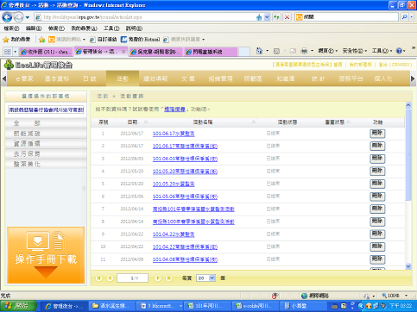
協助將巡守隊執行相關活動建檔作業
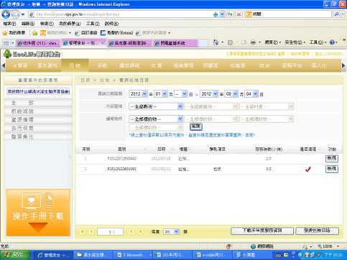
協助將巡守隊執行巡檢日誌建檔作業
圖10 協助南投縣河川巡守隊執行Eco Life作業情形
(八)擬訂南投縣環境保護局河川巡守隊考核項目及評分原則
102年度水環境巡守隊執行之初，本局透過實地訪查各巡守隊，除重整巡守隊及清查巡守隊隊員外，並告知巡守隊今年度執行重點，預計辦理相關大型活動之期程，請巡守隊配合並提送年度重點工作計畫，評估巡守隊參與的意願及檢討過去參與情形，對於無持續參與意願及過去無配合熱誠者加以汰除，此外透過主動訪查巡守隊隊長聯繫了解巡守情形，以督促巡守隊運作，培養互動情誼並現勘責任河段環境，以關心巡守隊活動；透過辦理座談會及實地訪查河川巡守隊檢討考核成績較低需加強之部分，並相互交流今年度考核項目訂定，以制定出一套適合南投縣水環境巡守隊之考核制度及評分原則。
為持續鼓勵民間成立水環境巡守隊並積極運作，特訂定102年度水環境巡守績效評核獎勵計畫，以提升本縣水環境巡守工作效益。評比重點分為四個部分，第一部份為水質異常點通報查緝，第二部份為Eco-Life經營，第三部份為特殊作為及行政配合度加分（每月乙次），第四部份為水環境巡守特色性、創新性及前瞻性。本局於每月10日前進行積分統計作業，並公佈積分統計結果，經年度評比績效優良者，頒發獎勵金、獎品或獎牌以茲鼓勵，另針對鄉鎮市公所協助推動水環境巡守業務有功之主管（辦）人員從優敘獎；透過102年11月22日發文給各水環境巡守隊，確認今年度之水環境巡守隊經營評核計畫，評比名次依計分原則計算，並依得分高低排名。本局於執行期間，依據巡守隊所提送之成果資料統計，目前得分情況（如表7），以南投縣竹山鎮清水溪生態保育協會之成績最高，共得到58分；第二名為南投縣慈慧善行協會三隊，共得到48分；第三名為鹿谷鄉清水溝溪榮生會巡守隊，共得到28分；第四名為烏溪左岸暨茄荖山流域牛屎崎河川巡守隊，共得到27分。
本獎勵計畫之評比係採網路及書面審查方式辦理，評比計分原則詳如如表6，如有調整將正式函文通知，說明如下：
1. 水質異常點通報查緝之計分：（此部分統計以書面及專線通報實際登錄資料為主，若無提供書面資料或e-mail者，當月以0分計）。
2. Eco-Life經營之計分：各數量統計係以Eco-Life/去污保育/績效中巡守成果為統計依據。
3. 本局加分計算方式：依據水環境巡守隊績效評比計分原則評分類別三環保局加分項目辦理。
4. 水環境巡守特色性：就各水環境巡守特色性、創新性及前瞻性等。
表6 南投縣102年度水環境巡守隊績效評比計分原則
評分類別 | 項次 | 評分項目 |  | 配分 | 基本數 | 備註說明
一、  水質異常通報查緝  (20%) | 1 | 暗管或異常水質通報(以實際填寫通報紀錄表(附件五)或水質檢測紀錄表(附件六)及照片為依據) | 經環保局確認且告發處分者 | 15.0% | 件 | 此僅為書面資料上拿分數，需得此分數必須每月5日前提供書面資料或e-mail，依件數進行加分
一、  水質異常通報查緝  (20%) | 1 | 暗管或異常水質通報(以實際填寫通報紀錄表(附件五)或水質檢測紀錄表(附件六)及照片為依據) | 未經本局告發處分者 | 5.0% | 件 | 此僅為書面資料上拿分數，需得此分數必須每月5日前提供書面資料或e-mail，依件數進行加分
二、  Eco-Life經營  (42%) | 1 | 經營「清淨家園顧厝邊綠色生活網(EcoLife)」有實績者，如部落格、文章數、新聞稿數等 |  | 6.0% | 10件/月 | 此為綠網上統計計 分，且必須每月5日前鍵入完畢，完成每月基本數得滿分，若未完成依比例計算如每月執行數除上每月基本數乘上配分
二、  Eco-Life經營  (42%) | 2 | 於EcoLife登錄河岸河面髒亂點完整通報日誌資料  (完整係指包含日期、地點、照片、及必要補充等資訊) |  | 4.0% | 4件/月
二、  Eco-Life經營  (42%) | 3 | 於EcoLife登錄河岸河面髒亂點完整清理日誌資料  (完整係指包含日期、地點、照片、及必要補充等資訊) |  | 6.0% | 4件/月
二、  Eco-Life經營  (42%) | 4 | 於EcoLife登錄自行辦理淨溪、教育訓練、宣導等完整活動(完整係指須包含活動名稱、日期、地點、活動內容簡述、活動成果照片三張(含)以上、實際參與人數(依簽到表)等) | 活動前3日登錄活動訊息且，活動結束後登錄活動成果完整者  (90％以上出席率) | 10.0% | 2場/月
二、  Eco-Life經營  (42%) | 4 |  | 活動前3日登錄活動訊息且，活動結束後登錄活動成果完整者  (89％~70%出席率) | 7.0% | 2場/月
二、  Eco-Life經營  (42%) | 4 |  | 活動前3日登錄活動訊息且，活動結束後登錄活動成果完整者  (69％以下出席率) | 3.0% | 2場/月
二、  Eco-Life經營  (42%) | 4 |  | 自行跨鄉鎮市或結合民間團體或二隊以上巡守隊共同辦理活動者 | 10.0% | 2場/月
二、  Eco-Life經營  (42%) | 5 | 於EcoLife登錄完整巡檢日誌資料，並確實執行認養河段之環境清潔維護工作者  (完整係指包含日期、地點、照片、及必要補充等資訊) |  | 6.0% | 8件/月
三、  環保局加分  (28%) | 1 | 積極配合環保局辦理各項大型活動或經驗成果分享會等 |  | 10.0% | 件 | 此為網路及書面拿分，需得此分數必須每月5日前提供書面資料或e-mail資料，依件數進行加分
三、  環保局加分  (28%) | 2 | 若Eco-Life經營評分項目巡守工作數量＞基本數20件(含)以上者 |  | 3.0% | 隊/月 | 此為網路及書面拿分，需得此分數必須每月5日前提供書面資料或e-mail資料，依件數進行加分
三、  環保局加分  (28%) | 3 | 照顧河段進行水質檢測、並將相關資料完整上傳至世界水質監測日網站之水質資料庫(http://wwmd.hy.ntu.edu.tw/index_tw.php)。  (完整係指包含日期、地點、照片、及必要補充等資訊) |  | 5.0% | 隊/月 | 此為網路及書面拿分，需得此分數必須每月5日前提供書面資料或e-mail資料，依件數進行加分
三、  環保局加分  (28%) | 4 | 其他經局裡指定加分事項  如：簡易水質檢測、媒體曝光度、協助生物調查或生態復育、ICC國際淨灘行動紀錄、新成立水環境巡守隊、帶領學生或民眾進行水環境教育推廣 |  | 10.0% | 隊/月  (酌予給分) | 此為網路及書面拿分，需得此分數必須每月5日前提供書面資料或e-mail資料，依件數進行加分
四、  水環境巡守特色性  (10%) | 1 | 優良特色巡守隊委員現地考核或書面審核(評核方式依隊為基準)  如：巡守隊經營與特色營造、巡守隊組織及營運、巡守隊員志工化比例、教育訓練參與心得及記錄、參與水環境保育活動、成果E化作業、其他特殊創新作為、工區認養、參加種子教師培訓等等…(依巡守隊提報資料排名分數及配分）。 |  | 此項評分由總成績加上1%~10% | 每隊 | 此項評分由總成績加上1%~10%
註：1.各巡守隊於上述各項評分之得分，均應於每月5日前提出，以示公平。
2.各巡守隊應於每月5日前提報上個月自辦或參與鄉鎮市公所辦理淨溪淨灘活動之垃報清理噸數資料。
表7 南投縣102年度河川巡守隊考核評分結果統計表
考評項目 | 國立暨南大學環保隊 | 南投縣慈慧善行協會第二隊 | 南投縣慈慧善行協會第三隊 | 南投縣慈慧善行協會第四隊 | 南投縣竹山鎮清水溪生態保育協會 | 鹿谷鄉清水溝溪榮生會巡守隊 | 內埔社區河川巡守隊 | 烏溪左岸暨茄荖山流域牛屎崎河川巡守隊 | 同聲里川巡守隊
水質異常通報查緝（20%） | 0 | 0 | 0 | 0 | 20 | 0 | 0 | 0 | 0
Eco-Life  經營（42%） | 10 | 9 | 35 | 21 | 30 | 10 | 10 | 10 | 10
環保局加分(28%) | 8 | 0 | 8 | 5 | 5 | 8 | 3 | 9 | 0
特殊表現事項（10%） | 0 | 0 | 5 | 0 | 3 | 10 | 0 | 8 | 0
備註 | 1.定期執行簡易水質檢測。 |  | 1.定期執行簡易水質檢測。  2.參與水環境保育活動、巡守隊員志工化比例。 | 1.執行簡易水質檢測。 | 1.執行簡易水質檢測。  2.巡守隊組織及營運良好。 | 1.帶領學生或民眾進行水環境教育推廣。  2.巡守隊經營與特色營造(生態調查成果豐碩)。 | 1.媒體曝光度。 | 1.新成立水環境巡守隊、帶領學生或民眾進行水環境教育推廣。  2.教育訓練參與心得及記錄、參與水環境保育活動、參加種子教師培訓。
得分 | 18 | 9 | 48 | 26 | 58 | 28 | 13 | 27 | 10
名次 | 6 | 9 | 2 | 5 | 1 | 3 | 7 | 4 | 8

三、強化巡守隊地方特色發展永續經營
本局執行之初，即會同環保局承辦人員至各巡守隊進行訪查，透過實地訪查各巡守隊隊部，了解各巡守隊特色（如表8）、運作狀況情形、所遭遇之困難及需要協助之處，重新調查巡守隊員名冊，並告知巡守隊今年度執行重點，預計辦理相關大型活動之期程，請巡守隊配合並提送年度重點工作計畫。

表8 南投縣各河川巡守隊特色彙整表
隊別 | 隊長 | 隊員數 | 巡守責任河段 | 巡守隊特色
國立暨南大學環保巡守隊 | 蔡勇斌 | 24 | 烏溪流域愛蘭橋 | 對河川水質具有相當知識，積極協助輔導轄內環保義工教育訓練，隊部設有專有檢驗室，並定期協助監測南投縣轄內河川水質、環保局設置之育英橋下淨化水質工程進出流水質及日月潭水質，且協助每月2次巡守日月潭列管事業會否有偷排情事。
南投縣慈慧善行協會巡守二隊  (名間區) | 溫秀梅 | 29 | 貓羅溪上游軍功橋以上 | 每月定期針對負責之巡守河段名間鄉員集路往二水腳踏車步道及名間鄉坑仔媽大排辦理一次淨溪活動。
南投縣慈慧善行協會巡守三隊  (南投市) | 洪玉琳 | 27 | 貓羅溪中游軍功橋至平林橋 | 具有相當巡守技巧及檢測水質能力，定期協助巡守南崗工業區事業非法偷排情事，且每月定期巡守清掃貓羅溪綠美橋責任河段並每個月於軍功橋、南崗大橋、坪林橋、小溪橋及溪頭橋5點進行水質監測。
南投縣慈慧善行協會巡守四隊  (草屯區) | 李忠仁 | 30 | 貓羅溪下游平林橋以下 | 協助巡守中彰投交界常遭違法傾棄廢棄物責任河段，且每月2次假日定期巡守清掃草屯鎮護岸街及草屯鎮碧山巖旁員林隧道下方責任河段，並每個月於坪林橋進行1次水質監測。
竹山鎮清水溪生態保育協會巡守隊 | 劉浚揮 | 33 | 竹山鎮清水溪 | 對河川生態具有豐富知識，每月單週進行河川巡守，雙週進行水質監測，監測點有延平橋、桶頭橋、瑞草橋、福興橋、南雲大橋等5個監測點。
烏溪左岸暨茄老山牛屎崎河川巡守隊 | 洪金平 | 73 | 烏溪流域烏溪左岸 | 協助巡守中彰投交界常遭違法傾棄廢棄物責任河段，充分對古家具及農具回收再利用，結合地方特色發展牛屎崎生態園區及綠美化周邊環境;配合執行環境教育推廣計畫及進行環境教育志工人才培訓。
清水溝溪榮生會巡守隊 | 邱壬水 | 24 | 鹿谷鄉清水溝溪 | 對河川魚類保育具有富豐知識，並定期巡守維持責任河段之魚類多樣性，對認養河段旁進行綠美化。
南投縣埔里鎮內埔產業觀光發展協會 | 曾國昌 | 31 | 埔里鎮眉溪流域 | 結合水利署第三河川局與南投地檢署創先例，共同守護眉溪及南港溪，三河局依行政程序法請地檢署協助，選定南港溪新生橋下游右岸高灘地面積約三．五公頃、眉溪內埔橋右岸高灘地面積約一．五公頃作為守護地點，未來觀護人協會、南投縣水環境巡守隊，將與地方共同維護河川生態環境，營造美好家園。
同聲里環保志工隊 | 周文棋 | 27 | 烏溪流域育英橋 | 定期巡守清掃環保局設置育英橋下之淨化水質工程設施，每個月定期針對責任河段週遭清掃2次，巡守1次。
合計
9隊 | 241人

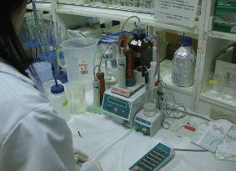 | 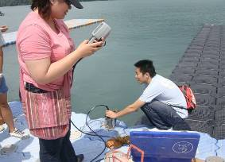
暨大巡守隊設有專有檢驗室 | 協助日月潭水質監測
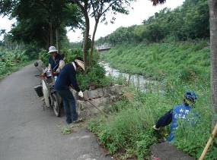 | 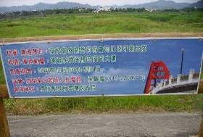
慈慧第二隊2週1次名間鄉員集路往二水  腳踏車步道淨溪活動 | 慈慧第三隊2週1次定期認養貓羅溪  綠美橋河段
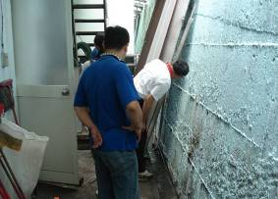 | 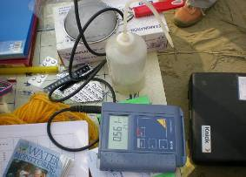
慈慧第三隊協助巡守工業區事業非法偷排 | 每月進行貓羅溪水質監測
圖4-7-11 102年度南投縣河川巡守隊地方特色

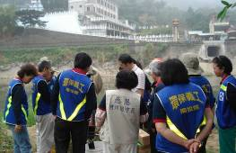 | 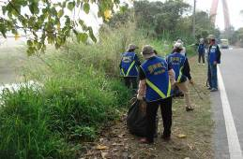
慈慧四隊每月坪林橋進行1次水質監測 | 慈慧四隊每月辦理2次淨溪活動
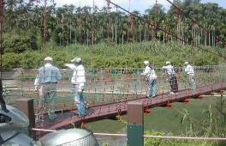 | 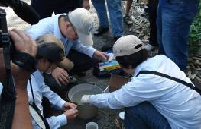
清水溪每月單週進行河川巡守 | 清水溪每月雙週進行水質監測
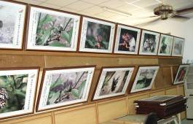 | 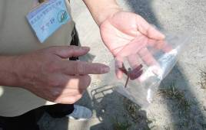
清水溪河川生態具有豐富知識1 | 清水溪河川生態具有豐富知識2
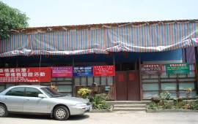 | 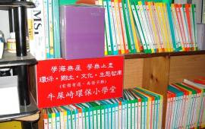
牛屎崎巡守隊隊部 | 將成果資料製成牛屎崎環保小學堂
圖11 102年度南投縣河川巡守隊地方特色(續1)
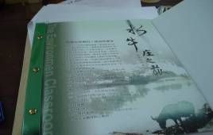 | 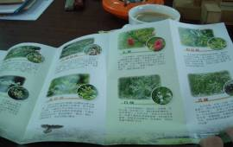
牛屎崎巡守隊將地方特色製作宣導褶頁 | 牛屎崎巡守隊對附近環境生態調查成果
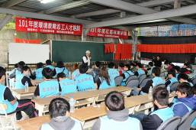 | 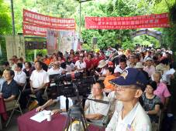
進行環境教育志工人才培訓 | 配合執行環境教育推廣計畫
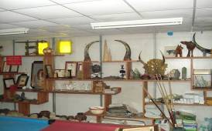 | 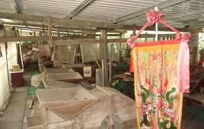
牛屎崎巡守隊對古家具回收再利用 | 牛屎崎巡守隊對農具回收再利用
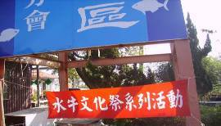 | 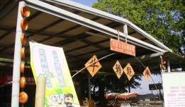
牛屎崎巡守隊利用地方特色辦理文化祭1 | 牛屎崎巡守隊利用地方特色辦理文化祭2
圖11 102年度南投縣河川巡守隊地方特色(續2)

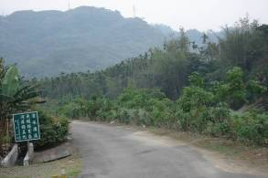 | 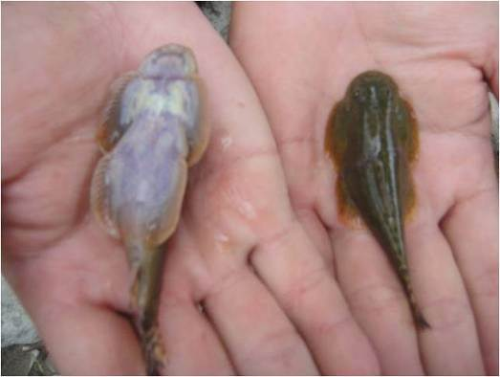
清水溝溪巡守隊認養河段製作認養告示牌 | 清水溝溪巡守隊該隊建立魚蝦自然資源保護區網頁
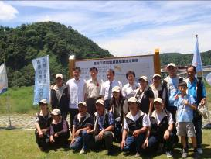 | 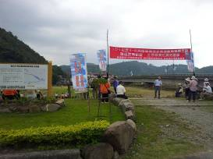
埔里鎮內埔產業觀光發展協會結合水利署第三河川局與南投地檢署認養高灘地 | 埔里鎮內埔產業觀光發展協會打造在地環境教育推廣計畫美化環境
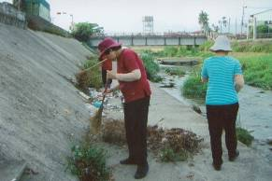 | 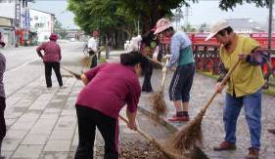
同聲里巡守隊定期巡守清掃環保局設置育英橋下之淨化水質工程設施 | 同聲里巡守隊每個月定期針對責任河段週遭清掃2次
圖11 102年度南投縣河川巡守隊地方特色(續3)

